Sistem Informasi Akademik Berbasis Web Pada Smp Muhammadiyah Leworeng Berbasis Website Menggunakan Metode Prototype

Andi Patappari¹, Riskayani², Arul Muharram³ Program Studi Sistem Informasi, Universitas Lamappapoleonro^{1,3} Program Studi Teknik Informatika, Universitas Lamappapoleonro²
Jl. Kesatria No. 60 Watansoppeng, Soppeng Sulawesi Selatan-Indonesia^{1,2,3} andi.patappari@unipol.ac.id*¹, riskayani@unipol.ac.id², arulmuharram876@gmail.com³

Kata Kunci : |  | ABSTRAK
Sistem Informasi; |  | Penelitian ini bertujuan untuk merancang dan mengimplementasikan sistem
Sistem Informasi |  | informasi akademik berbasis web pada SMP Muhammadiyah Leworeng
Akademik; |  | dengan menggunakan metode prototype. Sistem informasi akademik yang
Prototype; Flask; |  | berjalan sebelumnya masih bersifat manual, sehingga menyebabkan
Web |  | kendala dalam efisiensi, akurasi, serta aksesibilitas data akademik seperti
 |  | data guru, siswa, mata pelajaran, dan nilai. Metode prototype digunakan
 |  | dalam pengembangan sistem ini karena mampu menyesuaikan kebutuhan
 |  | pengguna melalui proses iteratif, meliputi tahapan identifikasi kebutuhan,
 |  | perancangan awal, evaluasi pengguna, dan penyempurnaan hingga
 |  | menghasilkan prototype final. Aplikasi dikembangkan menggunakan
 |  | framework Flask dengan basis data MySQL dan didukung antarmuka
 |  | berbasis web yang responsif.
Keywords |  | ABSTRACT
Information |  | This study aims to design and implement a web-based academic information
System; |  | system at SMP Muhammadiyah Leworeng using the prototype method. The
Academic |  | previous academic information system was still manual, causing obstacles in
Information |  | terms of efficiency, accuracy, and accessibility of academic data such as
System; |  | teacher, student, subject, and grade data. The prototype method was used in
Prototype; Flask; |  | the development of this system because it is able to adapt to user needs
Web |  | through an iterative process, including the stages of needs identification,
 |  | initial design, user evaluation, and refinement to produce a final prototype.
 |  | The application was developed using the Flask framework with a MySQL
 |  | database and supported by a responsive web-based interface.
---Jurnal JISTI @2025---

PENDAHULUAN
Perkembangan teknologi informasi saat ini telah memberi manfaat yang besar dalam dunia Pendidikan, Pembangunan website sekolah dan pembangunan sistem informasi akademik berbasis komputer adalah sebagian pemanfaatan teknologi informasi. Dengan teknologi informasi memungkinkan data-data akademik dapat diolah dengan baik sehingga dalam penyajian informasi akademik yang dibutuhkan dapat diperoleh secara tepat (Setiawan et al,. 2023).
Sistem informasi akademik berbasis web menjadi salah satu solusi relevan untuk menjawab tantangan dalam pengelolaan data akademik di lingkungan sekolah. Teknologi berbasis web memungkinkan pengelolaan data secara terintegrasi, mempermudah akses informasi, serta mengurangi potensi kesalahan dalam proses pengolahan data (Martin et al., 2025). Dengan sistem ini, siswa dan guru dapat mengakses informasi akademik seperti jadwal pelajaran, nilai, dan data lainnya secara real-time melalui perangkat yang terhubung dengan internet.

SMP Muhammadiyah Leworeng yang terletak di Kabupaten Soppeng merupakan salah satu institusi pendidikan yang masih menghadapi tantangan dalam pengelolaan data akademik, termasuk data informasi guru, siswa, absensi siswa, mata pelajaran, dan nilai, masih dilakukan secara manual menggunakan kertas atau masih menggunakan metode tradisional. Data yang berbentuk dokumen kemudian diorganisir menggunakan aplikasi Microsoft Word dan Microsoft Excel. Dalam pengolahan data seperti nilai siswa, pengguna harus memasukkan rumus secara manual untuk memperoleh hasil dari data yang diolah. Mengingat pentingnya sistem informasi akademik, data tersebut seharusnya dapat diakses dan disampaikan dengan lebih mudah dan efisien. Salah satu kendala yang dihadapi oleh staf sekolah adalah waktu yang cukup lama dalam proses pencarian data, seperti data guru, siswa, mata pelajaran, dan nilai. Selain itu, penyimpanan berkas masih menggunakan filling cabinet, yang kurang efisien mengingat jumlah data yang semakin banyak. Risiko terbesar dari metode penyimpanan ini adalah kemungkinan kehilangan data serta seringnya terjadi kesalahan dalam pencatatan, baik pada data siswa maupun nilai akademik mereka.
Oleh karena itu, diperlukan sistem informasi akademik berbasis website yang lebih efektif dan dapat meminimalkan kesalahan dalam pengelolaan data. Hal ini sejalan dengan penelitian dari (Ibrahim, dkk., 2021) yang menyatakan bahwa aplikasi akademik berbasis website sangat membantu dalam proses pencatatan seluruh data akademik, dapat membantu staf administrasi dalam proses pencarian data akademik dan membantu pembuatan laporan akademik di sekolah. Pengembangan sistem ini bertujuan untuk mengatasi berbagai kendala yang terdapat pada sistem akademik sebelumnya di SMP Muhammadiyah Leworeng. Penelitian ini difokuskan pada perancangan dan implementasi sistem informasi akademik berbasis web dengan memanfaatkan framework CodeIgniter serta MySQL sebagai sistem manajemen basis data. Pemilihan teknologi ini didasarkan pada keunggulannya dalam membangun aplikasi web yang dapat mengelola dan mengolah data secara lebih terstruktur, efisien, dan terintegrasi. Dalam perancangan sistem ini, digunakan metode prototype karena keunggulannya dalam memastikan bahwa kebutuhan pengguna dapat dipahami dan diterapkan dengan baik. Metode ini memungkinkan keterlibatan langsung pengguna dalam setiap iterasi pengembangan, sehingga pengembang dapat menerima umpan balik secara cepat dan melakukan perbaikan sesuai dengan kebutuhan pengguna (Purnomo. D., 2017). Selain itu prototype dapat mempercepat mengidentifikasi dan perbaiki masalah (Roslinda, dkk, 2017). Dengan pendekatan ini, sistem yang dihasilkan diharapkan mampu memenuhi ekspektasi pengguna serta memberikan manfaat optimal bagi sekolah.
Dengan diterapkannya sistem informasi akademik berbasis web menggunakan metode prototype, SMP Muhammadiyah Leworeng diharapkan dapat meningkatkan efisiensi dan akurasi pengelolaan data akademik, mempercepat penyampaian informasi, serta mendukung pengambilan keputusan yang lebih baik. Hal ini selaras dengan upaya sekolah untuk terus beradaptasi dengan perkembangan teknologi guna meningkatkan kualitas layanan pendidikan.

KAJIAN PUSTAKA

Perancangan Sistem Informasi Akademik
Perancangan sistem adalah penentuan proses dan data yang diperlukan oleh sistem baru. Tujuan dari perancangan sistem adalah untuk memenuhi kebutuhan pemakai sistem serta untuk memberikan gambaran yang jelas dan rancang bangun yang lengkap. Perancangan adalah penggambaran, perencanaan dan pembuatan sketsa atau pengaturan dari beberapa elemen yang terpisah ke dalam satu kesatuan yang utuh dan berfungsi. Perancangan sistem dapat dirancang dalam bentuk bagan alir sistem (system flowchart), yang merupakan alat bentuk grafik yang dapat digunakan untuk menunjukan urutan-urutan proses dari sistem (Patappari & Syafei, 2021). Perancangan sistem adalah proses merancang solusi sistem yang memenuhi kebutuhan yang telah diidentifikasi selama analisis. Tahapan ini meliputi pembuatan model, diagram, dan spesifikasi teknis yang akan digunakan

dalam pembangunan sistem menurut Satzinger, Jackson, & Burd (Andi Patappari, 2025). Sistem informasi adalah sebuah rangkaian prosedur formal dimana data dikelompokkan, diproses menjadi informasi, dan didistribusikan kepada pemakai. Deskripsi lain dari sistem informasi menggambarkan sistem informasi sebagai cara terorganisir untuk mengumpulkan, memasukkan, memproses dan menyimpan data. Ini juga mengatur bagaimana informasi disimpan, diproses, dikendalikan dan dilaporkan sehingga organisasi dapat mencapai tujuan yang telah ditetapkan (Romney dan Steinbart, 2015).

Website
Website atau disingkat web, dapat diartikan sekumpulan halaman yang terdiri dari beberapa laman yang berisi informasi dalam bentuk data digital baikberupa text, gambar,video, audio, dan animasi lainnya yang disediakan melalui jalur koneksi internet. website adalah apa yang anda lihat via browser, sedangkan yang disebut web sebenarnya adalah sebuah aplikasi web, karena melakukan action tertentu dan membantu anda melakukan kegiatan tertentu.PHP singkatan dari Hypertext Preprocessor yang merupakan server-side programing, yaitu Bahasa pemrograman yang diproses di sisi server. Fungsi utama PHP dalam membangun website adalah untuk melakukan pengolahan data pada database. Data website akan dimasukkan ke database, diedit, dihapus, dan ditampilkan padawebsite yang diatur oleh PHP.(Hasbi & Tahir, 2024).

Prototype
Menurut (Kurniati, 2021) Prototype merupakan teknik pengembangan sistem yang banyak digunakan dan teknik ini juga memberikan fasilitas bagi pengembang dan pemakai untuk saling berinteraksi selama proses pembuatan, sehingga pengembang dapat dengan mudah memodelkan perangkat lunak yang akan dibuat. Prototype melewati lima proses, yaitu communication, quick plan, quick design, prototype contruction dan delivery & feedback seperti dijelaskan pada Gambar 1 berikut
:
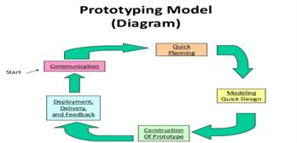
Gambar 1. Proses Prototype

METODE PENELITIAN
Penelitian ini menggunakan metodologi yang menerapkan metodologi model prototype pada tahapan pengerjaan disertasi dari awal hingga akhir. Prototype melewati lima proses, yaitu communication, quick plan, quick design, prototype contruction dan delivery & feedback (analisis kebutuhan,desain cepat, bangun aplikasi prototype, evaluasi pengguna dan tahap pemeliharaan). Pada penelitian ini dilakukan beberapa teknik untuk melakukan pengumpulan data yang dibutuhkan, diantaranya yaitu: observasi untuk memeperoleh data yang berhubungan dengan obyek penelitian yang berguna dalam merancang dan membangun sistem informasi akademik pada SMP

Muhammadiyah Leworeng. Wawancara dilakukan dengan pihak-pihak terkait, seperti kepala sekolah, guru, dan staf administrasi, untuk mengidentifikasi kebutuhan sistem informasi akademik. Pengumpulan data melalui dokumen-dokumen yang relevan, seperti laporan akademik, jadwal pelajaran, dan data siswa. Pada penelitian ini dilakukan implementasi ke dalam sistem yang dapat melakukan mengelola sistem informasi akademik pada SMP Muhammadyah Leworeng. Berikut ini adalah rancangan sistem informasi akademik menggunakan model prototype pada gambar 2.
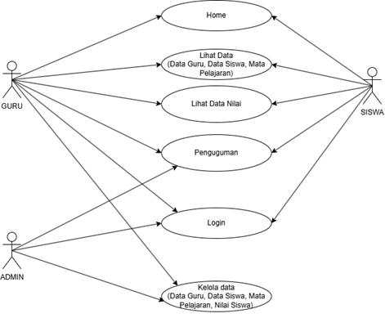
Gambar 2 : Use Case Sistem

HASIL DAN PEMBAHASAN

Hasil Implementasi Sistem
Tahap terakhir adalah implementasi sistem prototype versi final. Sistem telah dikembangkan secara utuh dan digunakan untuk manajemen akademik seperti pengelolaan data siswa, guru, mata pelajaran, serta pencatatan dan pelaporan nilai. Implementasi ini dilakukan pada lingkungan lokal dengan menggunakan framework Flask, server database MySQL (XAMPP), dan bahasa pemrograman Python sebagai basis pengembangan. Sistem diuji kembali oleh pengguna akhir sebagai tahap validasi akhir. Setelah login, admin akan diarahkan ke dashboard utama yang menampilkan berbagai menu pengelolaan data seperti guru, siswa, mata pelajaran, akun pengguna, dan laporan nilai. Dashboard ini dirancang dengan navigasi yang jelas, ikon-ikon yang representatif, serta indikator peran untuk memberikan kemudahan dalam orientasi penggunaan.
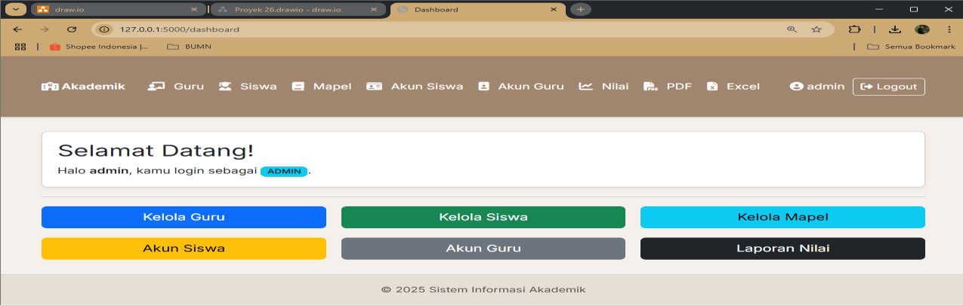
Gambar 3. Dashboard Admin

Setiap guru dapat mengakses halaman ini untuk menginput nilai siswa berdasarkan mata pelajaran, kelas, dan semester. Guru hanya akan melihat mata pelajaran yang sesuai dengan yang diampu. Tampilan disusun dalam tabel dengan form input nilai langsung untuk setiap siswa yang terdaftar.
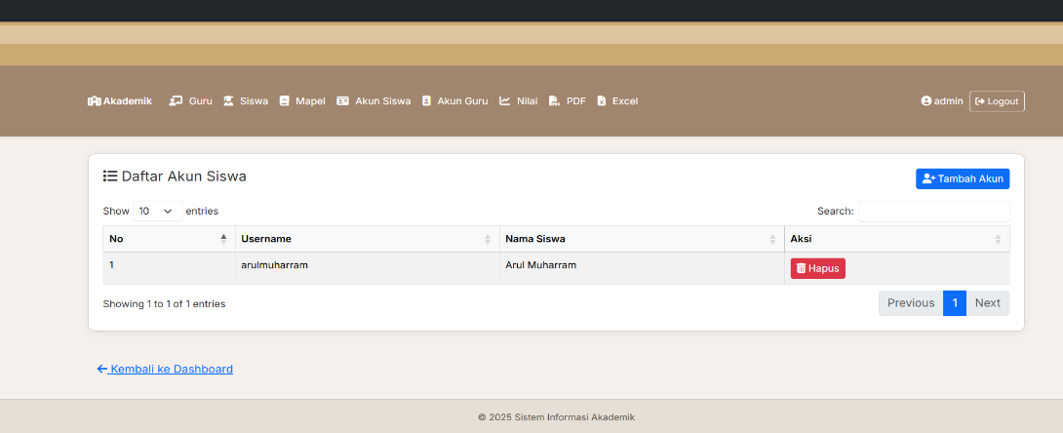
Gambar 4. Halaman Kelola Akun Siswa
Data siswa ditampilkan dalam bentuk tabel dengan informasi lengkap seperti nama, NIS, kelas, alamat, dan foto. Setiap baris memiliki opsi untuk mengedit dan menghapus data. Halaman ini memudahkan admin dalam melakukan monitoring dan pengelolaan data peserta didik
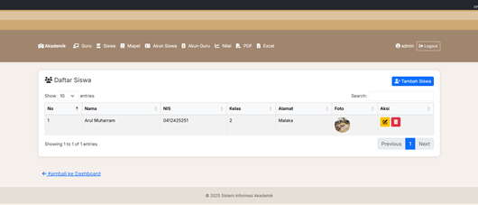
Gambar 5. Halaman Daftar Siswa

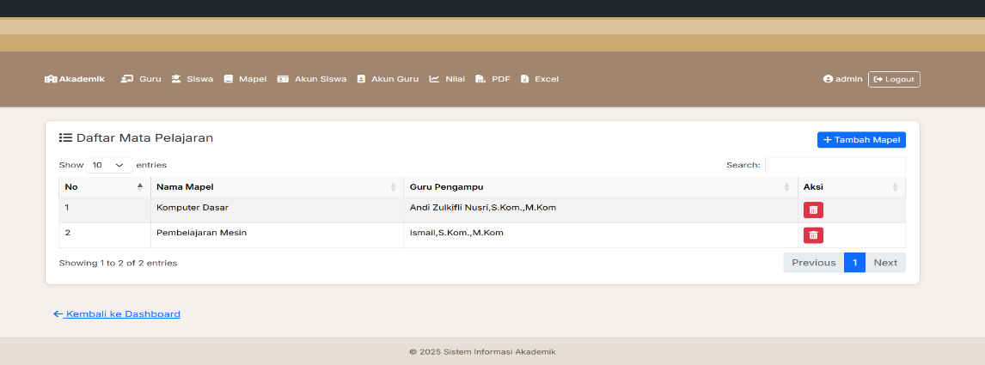
Selanjutnya Halaman ini menampilkan daftar seluruh mata pelajaran yang tersedia, lengkap dengan nama guru pengampunya. Admin dapat menambah mata pelajaran baru dan menentukan guru yang bertanggung jawab melalui form yang terintegrasi. Halaman ini berperan penting dalam pengelolaan distribusi pengajaran.
Gambar 6. Halaman Daftar Mata Pelajaran

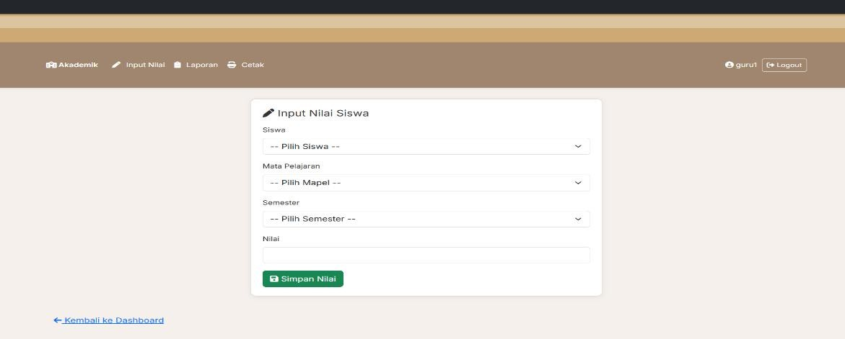
Setiap guru dapat mengakses halaman ini untuk menginput nilai siswa berdasarkan mata pelajaran, kelas, dan semester. Guru hanya akan melihat mata pelajaran yang sesuai dengan yang diampu. Tampilan disusun dalam tabel dengan form input nilai langsung untuk setiap siswa yang terdaftar.
Gambar 7. Halaman Input Nilai

Halaman ini memungkinkan guru atau admin mencetak nilai siswa dalam format PDF. Pengguna dapat memilih siswa sebelum mencetak. Laporan dirancang dengan tampilan yang rapi dan siap untuk dicetak atau dibagikan secara digital.
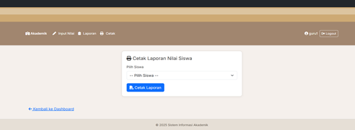
Gambar 8. Halaman Cetak Laporan Nilai

Pengujian Sistem
Metode yang digunakan dalam pengujian ini adalah black box testing, yaitu pengujian yang difokuskan pada fungsionalitas sistem tanpa memperhatikan struktur internal atau algoritma program. Pengujian ini dilakukan pada setiap fitur utama aplikasi, untuk memastikan bahwa alur input –proses – output berjalan dengan benar sesuai skenario pengguna.
Tabel 1. Hasil Pengujian Sistem

No Modul / Fitur yang Di
Uji
Input Output yang diharapkan

Hasil Uji Keteragan

  - Login Pengguna Username dan password valid

  - Tambah Data Guru Nama, NIP,
Pengguna masuk ke dashboard sesuai dengan peran
Data tersimpan
Berhasil Sesuai

Berhasil Sesuai

Alamat, Foto dan muncul di

  - Edit Data Guru Ubah Alamat dan foto guru
  - Tambah Data Siswa Nama, NIS,
Kelas, Alamat, Foto
  - Input Nilai oleh Guru Pilih siswa,
maple, semester, dan nilai
daftar guru
Data guru terupdate
Siswa muncul di table daftar siswa
Data nilai
tersimpan dan bisa dicetak

Berhasil Sesuai

Berhasil Sesuai

Berhasil Sesuai

  - Lihat Nilai Oleh Siswa Melihat nilai Nilai siswa tampil Berhasil Sesuai

  - Tambah Mata Pelajaran Nama mapel
dan guru pengampu
Mapel tampil di daftar
Berhasil Sesuai

  - Tambah akun Login Siswa

  - Tambah akun login guru
Username, password, pilih siswa
Username, password, pilih guru
Akun tersimpan dan bisa login

Akun tersimpan dan bisa login
Berhasil Sesuai

Berhasil Sesuai

  - Cetak laporan nilai PDF Pilih siswa File PDF Berhasil
dibuat dan bisa
Berhasil Sesuai

diunduh
Berdasarkan hasil pengujian yang telah dilakukan terhadap seluruh modul utama sistem, dapat disimpulkan bahwa, Seluruh fitur fungsional berjalan sesuai harapan dan tidak ditemukan bug mayor. Sistem mampu menyesuaikan hak akses pengguna berdasarkan perannya (admin, guru, siswa). Validasi input dan pengelolaan data berjalan dengan baik, termasuk penyimpanan file dan data numerik seperti nilai. Proses cetak PDF berhasil dilakukan tanpa error dan menampilkan data yang relevan. Dengan demikian, sistem dinyatakan telah layak untuk digunakan sebagai aplikasi manajemen akademik berbasis web.

SIMPULAN DAN SARAN
Sistem informasi akademik di SMP Muhammadiyah Leworeng saat ini masih bersifat manual sehingga kurang efisien dalam pengelolaan data akademik seperti guru, siswa, mata pelajaran, dan nilai. Dari hasil identifikasi dan analisis kebutuhan sistem informasi maka Sistem dirancang menggunakan metode prototype yang memungkinkan perbaikan sistem secara bertahap berdasarkan masukan pengguna. Hingga pada akhirnya pengembangan dan pengujian sistem dilakukan menggunakan perangkat komputer/laptop yang mendukung instalasi web server untuk mengakses antarmuka pengguna.Sistem informasi akademik berhasil diimplementasikan berbasis web menggunakan Flask dan MySQL, dilengkapi fitur login multi-level, pengelolaan data, input nilai, dan cetak laporan. Hasil Pengujian menunjukkan seluruh fitur berjalan dengan baik.
Agar sistem informasi akademik ini dapat berkembang lebih optimal ke depannya, berikut beberapa saran yang dapat dipertimbangkan Sistem dapat dikembangkan lebih lanjut dengan menambahkan fitur absensi siswa dan jadwal pelajaran agar informasi akademik lebih menyeluruh. Perlu ditambahkan enkripsi pada penyimpanan password dan penggunaan autentikasi ganda (Two- Factor Authentication) untuk menjaga keamanan akun pengguna dan Sistem sebaiknya dilengkapi dengan modul pengelolaan tahun ajaran secara dinamis untuk memudahkan pelacakan data antar periode akademik. Dan untuk mempermudah akses oleh pengguna secara real-time, sistem sebaiknya di-deploy ke server online dengan keamanan yang memadai

DAFTAR PUSTAKA
Abdillah, R. (2021). Pemodelan Uml Untuk Sistem Informasi Persewaan Alat Pesta. Jurnal Fasilkom, 11(2), 79–86. https://doi.org/10.37859/jf.v11i2.2673
Alit, R. D., Aruan, M. C., & Rahadyan, A. (2020). Sistem Informasi Pelayanan Medis Pada Pasien di Klinik Insani Citeureup Berbasis Java. Innovation in Research of Informatics (INNOVATICS), 2(1), 16–21. https://doi.org/10.37058/innovatics.v2i1.1412
Alviano, M., Trimarsiah, Y., & Suryanto. (2023). Perancangan Aplikasi Penjualan Berbasis Web Pada Perusahaan Dagang Dendis Production Menggunakan Php Dan Mysql. Jurnal Informatika Dan Komputer (Jik), 14(1), 37–44.
Amarta Sholehuddin, M. D., Auliasari, K., & Faisol, A. (2021). Pengembangan Sistem Ujian Online Minat Dan Bakat Siswa Smk Pada Smk Islam Batu. JATI (Jurnal Mahasiswa Teknik Informatika), 5(2), 534–540. https://doi.org/10.36040/jati.v5i2.3723
Bahri, S. (2020). Rancang Bangun Sistem Informasi Berbasis Web Pada Teaching Factory Bakery Smk Putra Anda Binjai. Informatika, 8(3), 95–100. https://doi.org/10.36987/informatika.v8i3.1820
Hasbi, H., & Tahir, M. A. (2024). Sistem Informasi Pendaftaran Sertifikat Badan Usaha Pada Asosiasi GAPEKSINDO Provinsi Sulawesi Selatan Berbasis Web. Jurnal Ilmiah Sistem Informasi Dan Teknik Informatika (JISTI), 7(1), 103–109. https://doi.org/10.57093/jisti.v7i1.194
Hertio Bagus Saputro, S., & Ayu Gusriyanti, D. (2024). Jurnal Informatika Dan Rekayasa Komputer (JAKAKOM) Perancangan Sistem Informasi Penjualan Berbasis Web Lincah Variasi Store. 4(1), 845–854.
Hidayat, A., Yani, A., Rusidi, & Saadulloh. (2019). Membangun Website Sma Pgri Gunung Raya Ranau Menggunakan Php Dan Mysql. JTIM: Jurnal Teknik Informatika Mahakarya, 2(2), 41– 52.
Kurniati, K. (2021). Penerapan Metode Prototype Pada Perancangan Sistem Pengarsipan Dokumen Kantor Kecamatan Lais. Journal of Software Engineering Ampera, 2(1), 16–27. https://doi.org/10.51519/journalsea.v2i1.89
Maydianto, & Ridho, M. R. (2021). Rancang Bangun Sistem Informasi Point of Sale Dengan Framework Codeigniter Pada Cv Powershop. Jurnal Comasie, 02, 50–59.
Patappari, A., & Syafei, M. A. (2021). Perancangan Aplikasi Penyewaan Ruang Meeting. Jurnal
Ilmiah Sistem Informasi Dan Teknik Informatika “JISTI,” 4(2), 39–49.
Patappari, A. (2025). Analisis Perancangan Sistem. Soppeng, Sulawesi Selatan: CV Bravo Press Indonesia.
Putra, A. B., & Nita, S. (2019). Perancangan dan Pembangunan Sistem Informasi E-Learning Berbasis Web ( Studi Kasus Pada Madrasah Aliyah Kare Madiun ). Seminar Nasional Teknologi Informasi Dan Komunikasi 2019, 1(1), 81–85.
Raihan, H., & Voutama, A. (2023). Pengujian Black Box Pada Aplikasi Database Perguruan Tinggi dengan Teknik Equivalence Partition. Antivirus : Jurnal Ilmiah Teknik Informatika, 17(1), 1–18. https://doi.org/10.35457/antivirus.v17i1.2501
Ramadhan, R. F., & Mukhaiyar, R. (2020). Penggunaan Database Mysql dengan Interface PhpMyAdmin sebagai Pengontrolan Smarthome Berbasis Raspberry Pi. JTEIN: Jurnal Teknik Elektro Indonesia, 1(2), 129–134. https://doi.org/10.24036/jtein.v1i2.55
Sharaswati, D. (2020). Analisis Dan Perancangan sistem informasi Pengelolaan kuangan berbasis web di SMA 1 Nunukan.

Surianti, N. A. B. (2022). Perancangan Sistem Informasi Laporan Capaian Kinerja Pada Kantor Wilayah Kementerian Agama Provinsi Papua Berbasis Website. Jurnal Ilmiah MATRIK, 24(3), 270–270.
Susilawati, T., Yuliansyah, F., Romzi, M., & Aryani, R. (2020). Membangun Website Toko Online Pempek Nthree Menggunakan Php Dan Mysql. Jurnal Teknik Informatika Mahakarya (JTIM), 3(1), 35–44.
Sutiyono, A. S. (2020). Sistem Informasi Kepegawaian Berbasis Web Menggunakan Metode Mdd (Model Driven Development) Dan Analisis Pieces Di Desa Dayeuhkolot Bandung. Jurnal Sistem Informasi Karya Anak Bangsa (J-SIKA), 7(2), 9–19.
Uminingsih, Nur Ichsanudin, M., Yusuf, M., & Suraya, S. (2022). Pengujian Fungsional Perangkat Lunak Sistem Informasi Perpustakaan Dengan Metode Black Box Testing Bagi Pemula. STORAGE: Jurnal Ilmiah Teknik Dan Ilmu Komputer, 1(2), 1–8. https://doi.org/10.55123/storage.v1i2.270
Utama, J., Bukit, K., & Kode, B. D. (2020). I n f o r m a t i k a. 12(1), 14–19.

